本网-综合资讯

广聚英才 剑阁县举办2023年急需紧缺人才引进宣讲推介活动
放飞梦想大蜀道，青春建功剑门关。11月10日，剑阁县赴西华师范大学，开展2023年急需紧缺人才引进宣讲推介会，用真金白银的政策、真心实意的服务广聚天下英才，为古柏保护、文化传承、工业经济等领域做大做强人才增量。西华师范大学党委常委、副校长龙汉武教授出席推介会并致辞，剑阁县委常委、组织部部长何为出席推介会并代表县委县政府作引才推介，西华师范大学相关领导、剑阁县相关部门负责人参加推介会。
作为今年首场急需紧缺人才引进活动，剑阁县25家用人单位组成的招聘团，带着最新的人才政策，向西华师范大学的学生们抛出了“橄榄枝”。
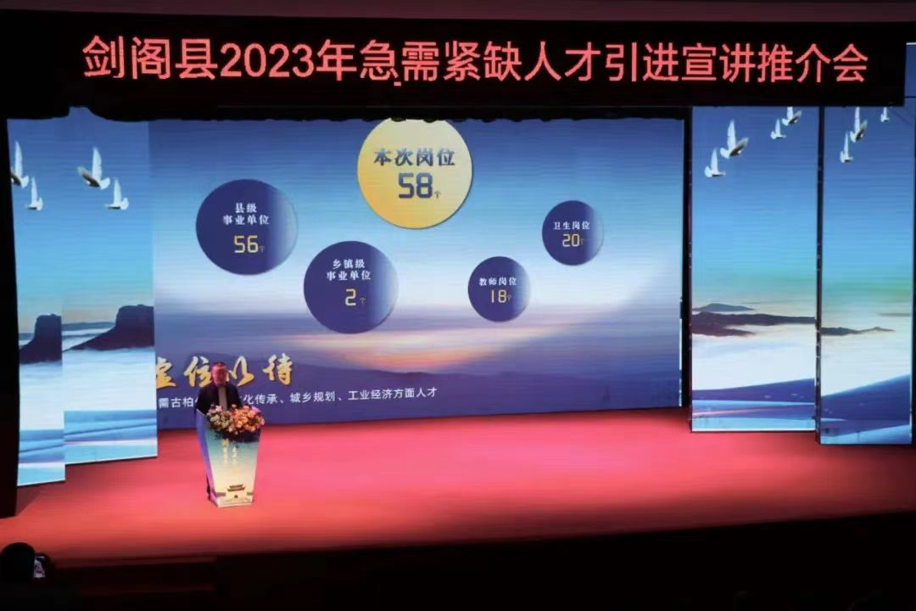
（宣讲推介会现场）
“我们对人才，一直是高看一眼、厚爱三分；一直会全程服务、倍加关怀；一直要不断改进，越来越好。剑阁是个好地方！我们真诚欢迎各位青年才俊走进剑阁、扎根剑阁、建功剑阁。”专场推介会上，何为介绍了剑阁县的资源优势、发展优势和人才优势，并就引才、用才、留才等政策进行了宣讲。近年来，剑阁县委、县政府始终把人才作为发展第一资源，聚天下英才而用之，以“求贤若渴、不拘一格”的决心引才，以“人尽其才、才尽其用”的真心用才，以“礼贤下士、宾至如归”的诚心留才。
宣讲推介期间，剑阁县委组织部相关负责同志与现场学生们互动交流，答疑释惑。在剑阁工作扎根的西华师范大学毕业生代表作交流发言。全体与会人员还观看了剑阁县人才招引工作专题片。干货满满的人才政策、高薪优质的工作岗位，让在场学生心动不已。
西华师范大学文学院学生杨晨忆说：“剑阁对于人才安居、就业还有就医以及交通等方面的优惠政策，对于我们青年人来说是一大福音，真金白银留才以及后续为我们青年人实实在在考虑的赋能措施，我也非常的心动。”
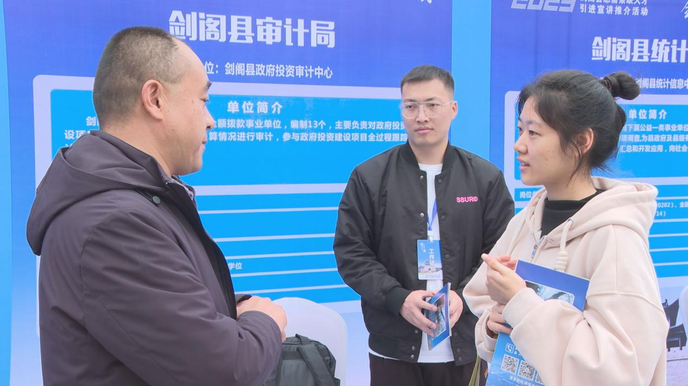
（学生咨询心仪岗位相关情况）
据悉，此次推介会上，剑阁县共提供工作岗位48个，计划招引急需紧缺人才58名。当天共有400余名学生参加推介活动，并进行现场咨询报名。
“我是一名生科院的研究生，今天了解了历史悠久的剑阁古柏，希望以后可以加入剑阁，投身到古柏保护的工作当中。”西华师范大学生科院学生彭希睿说。
同时，剑阁县还组建10个宣讲推介小分队，分别赴四川大学、电子科技大学、西南民族大学等16所高校开展宣讲推介工作，加快集聚一批急需紧缺人才，助力推动剑阁现代化建设取得新突破，实现新跨越。（图文：杨文波）

